鋼製液化石油氣容器認可基準修正規定
一、為規範公共危險物品及可燃性高壓氣體設置標準暨安全管理辦法第74條第3項規定之液化石油氣容器認可，特訂定本基準。
二、本基準所稱鋼製液化石油氣容器（以下簡稱容器）係指供家庭或營業場所使用，其容量為2公斤、4公斤、10公斤、16公斤、18公斤、20公斤及50公斤，使用溫度在攝氏40度以下，並以電弧或自動熔接其瓶身、護圈及鋼裙者。上開規格以外容量之容器（僅限50公斤以下），引用與本基準同等以上效能之技術、工法者，得檢具具體證明，經中央主管機關核准後認可，並得準用本基準之全部或一部。
三、型式認可之審查方式如下：
（一）書面審查：由申請人依鋼製液化石油氣容器認可作業及管理要點第三點規定，檢附相關文件以辦理審查。
（二）實體檢驗：由申請人檢附樣品8只以進行實體檢驗；樣品數得視需求予以增減。
四、第三點第一款所定型式認可書面審查內容如下：
（一）容器材質：
1、瓶身：符合ISO4978規定，或符合表1要求之其他等同材料。
表1 材料要求
元素 | 最大限制(%)
用於製造鋼瓶的材料，除了要符合ISO4978的要求外，還應有較好的熔接性能，且在鑄造分析中其化學成分不得超過下列界線：  C碳  Si矽  Mn錳  P磷  S硫  P+S 磷+硫 | 0.22  0.45  1.60  0.025  0.020  0.040
使用微量合金元素，如鈮、鈦及釩等應限定在下列範圍：  Nb鈮  Ti鈦  V釩  Nb+V 鈮+釩 | 0.08  0.20  0.20  0.20
如有使用其他微量合金元素，其存在和含量，連同上列元素，應載明於鋼廠的材料證明書。
若需核對分析，被測試的產品，必須是來自鋼材供應者提供給容器製造者一樣的材料或從容器成品上取得的樣品。
2、鋼裙及護圈：鋼料。
3、護蓋：以50公斤規格並採單口基之容器為限。應為可鍛鑄鐵或同等性能以上之鋼料。
4、液相管：以50公斤規格並採雙口基之容器為限。液相管及其固定支架應為鋼料或同等性能以上之材料。
（二）容器設計、規格及構造：
1、內容積：依灌裝之液化石油氣種類，依下列公式計算：
V=G×C
V：容器之最小內容積（公升）。
G：液化石油氣之灌裝重量（公斤）。
C：表2所規定之數值。
表2 液化石油氣種類
灌 裝 之 液 化 石 油 氣 種 類 | C之數值
丙烷 | 2.35
丙烯 | 2.27
丁烷 | 2.05
丁烯 | 2.00
丁二烯 | 1.85
溫度48℃時之壓力15.6kgf/cm²以上，  未滿18.6kgf/cm²者。 | 2.27
溫度48℃時之壓力9.0kgf/cm²以上，  未滿15.6kgf/cm²者。 | 2.33
溫度48℃時之壓力未滿9.0kgf/cm²者。 | 2.09
備考：以丙烷為主之混合液化石油氣，其C值以2.33計算。
2、厚度：容器厚度應達(1)、(2)求得之厚度值以上：
(1) 依下列公式計算容器各部厚度：
➀筒厚度 a=$\frac{P_{c}×D}{\frac{\text{20}×R_{o}×J}{43}+P_{c}}$
a：最小筒厚度，單位：mm
P_{c}：設計壓力，30bar
D：容器外徑，單位：mm
R₀：製造商保證容器成品的最小降伏強度；R₀值不得大於最小保證抗拉強度(R_{g})的0.85倍。
J：應力縮減係數，對於兩件式容器，J=1；對於三件式容器，J=0.9。
➁端板形狀應符合下列要求（如圖1）：
a.對於碟型端板：RD；r0.1D;h4b
b.對於半橢圓端板：H0.2D；h4b
c.鋼瓶端板厚度不得低於下列算式
b=$\frac{P_{c}×D×C}{\frac{\text{20}×R_{o}}{43}+P_{c}}$
C：形狀係數，其數值為H/D比值來推算（如表3、圖2及圖3）。圖2中圖形表明了C值與b/D的比值關係

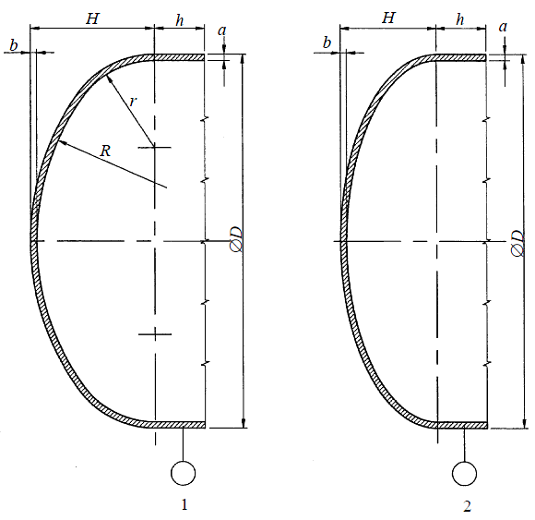

說明
1.碟型端板
2.半橢圓端板
註：對於碟型端板：
H=(R+b)−$\sqrt{\left[\left(R+b\right)−\frac{D}{2}\right]×\left[\left(R+b\right)+\frac{D}{2}−2\left(r+b\right)\right]}$

對於半橢圓端板：
H=$\frac{(D+2)(K)(b−2)(b)}{2(K)}$；K=$\frac{(\frac{D}{2−b})}{(\frac{H}{b})}$

圖1 鋼瓶外凸型受壓端板形狀
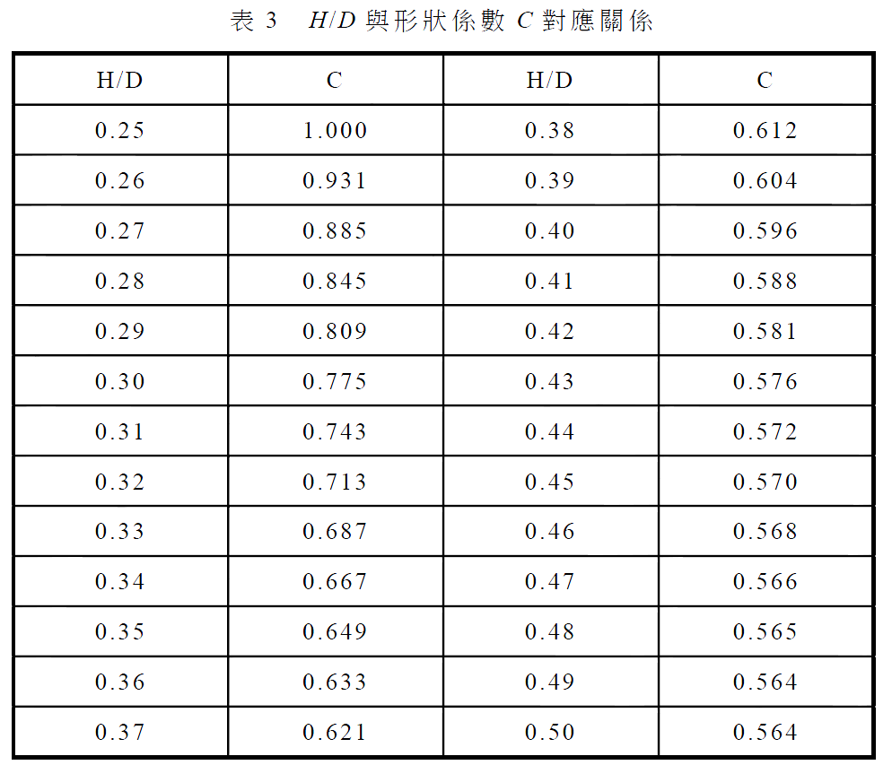

圖2 H/D的比值在0.2與0.25之間的C值

說明
X H/D的比值
Y 形狀係數C
圖3 H/D的比值在0.25和0.5之間的C值

(2)容器最小厚度：
➀最小筒厚度a及端板厚度b，應不小於下列公式計算之數值：
a.對於D<100mm，a_{min}=b_{min}=1.1mm
b.對於100mmD150mm，a_{min}=b_{min}=1.1+0.008(D-100)mm
c.對於D>150mm，a_{min}=b_{min}=(D/250)+0.7mm
(不能小於1.5mm)
(3)當鋼瓶兩個端板的弧線開始部位之間胴體的長度未超過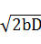時，(1)➀之筒厚度計算之公式則不適用。惟該情況下，筒厚度應不小於端板之厚度(參照(1)➁)。
3、設計壓力：30bar
4、瓶身：
(1)構成容器瓶身之鋼板不得超出3塊。內容物之重量為20公斤以下者，可採2塊式製造。
(2)以3塊鋼板構成之容器瓶身，其上下端板如採用二比一橢圓型者，熔接處應在容器端板凸緣平行度部，以2塊鋼板構成之容器瓶身，其熔接處在中腹（如圖4）。

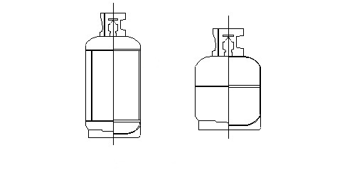

圖4

5、容器護圈或護蓋：
(1)護圈之形狀、尺度應符合表4及圖5。
表4 護圈、鋼裙尺寸（mm）

規格 | 護圈 |  |  |  | 鋼裙
規格 | 外徑B | 高度H1 | 開口部寬度S | 最小板厚T1 | 最小外徑D2 | 最小板厚T2 | 通氣孔 |  | 排水孔
 |  |  |  |  |  |  | 個數 | 合計面積（mm²） | 個數 | 合計面積（mm²）
2公斤（配裝V1閥） | 155～165 | 110～120 | 115～125 | 2 | 165 | 2.3 | - | - | - | -
2公斤（配裝V2閥） | 155～180 | 140以上 | 140～155 | 2 | 165 | 2.3 | - | - | - | -
4公斤 | 165～195 | 140以上 | 150～165 | 2.3 | 210 | 2.3 | - | - | - | -
10公斤 | 165～瓶身內徑2/3 | 140以上 | 165～185 | 2.6 | 210 | 3.0 | 3以上 | 300以上 | 3以上 | 50以上
16、18及20公斤 |  |  |  |  | 260 | 3.2 | 3以上 | 500以上 | 3以上 | 100以上
50公斤（單口基） | 250以上 | 148以上 | 200 | 3.6 | 350 | 4.0 | 3以上 | 1000以上 | 3以上 | 150以上
50公斤（雙口基） | 275～370 | 148以上 | -
備考：鋼裙之通氣孔、排水孔應採相同尺寸，形狀相互對稱，位置並應平均配置。

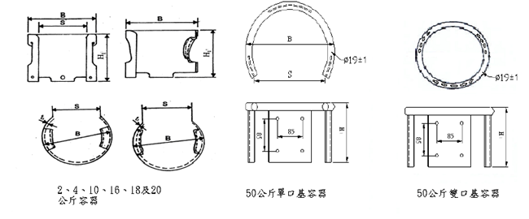
圖5 護圈形狀
(2)50公斤單口基容器，得以閥護蓋取代護圈。護蓋形狀尺度如表5及圖6，護蓋兩側應有3平方公分以上通風孔。

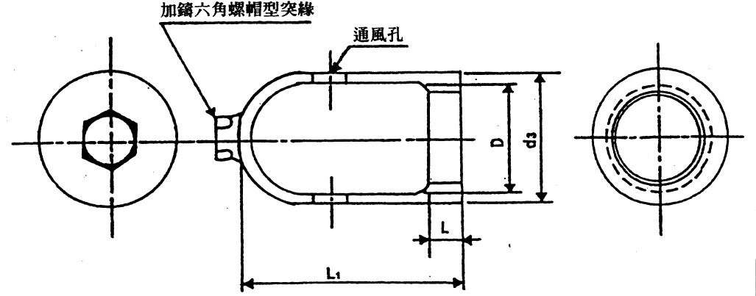
圖6 護蓋或護圈示意圖

表5 開關護蓋之主要部分尺度 單位：mm
L1 | d3 | D | 每吋牙數 | L
160 | 90 | 80 | 11 | 20
備考：螺紋為CNS495韋氏管子螺紋之右轉螺紋。

6、口基：應符合表6、圖7及圖8之規定。

表6 容器口基之尺度 單位：mm
尺度  適用  容器 | 配裝閥之代號 | 口基外徑  D1 | d1  (mm) | d2  (mm) | ℓ  (mm) | ℓ  部分  每吋牙數 | ℓ  部分  錐度  (推拔) | 螺紋距  P  (mm) | 螺紋高  H  (mm) | 牙底圓角r | 螺紋有效徑 | 螺紋牙底徑
2公斤容器 | V1 | 38 | 20.0 | 17.7 | ₊₂  20 ₀ | 14 | 3/26 | 1.8143 | 1.162 | 0.25 | 18.838 | 17.676
2公斤容器 | V2 | 42以上 | 28.0 | 25.2 | ₊₄  24 ₀ | 14 | 3/26 | 1.8143 | 1.162 | 0.25 | 26.838 | 25.676
4、10、16、18、20及50公斤（單口基、雙口基）容器 | V2 | 42以上 | 28.0 | 25.2 | ₊₄  24 ₀ | 14 | 3/26 | 1.8143 | 1.162 | 0.25 | 26.838 | 25.676
備考：
1、螺紋形狀為55度右轉圓頂三角型，對心軸成直角，螺距亦與軸線平行測量為準。
2、口基部螺紋尺度如圖6所示。

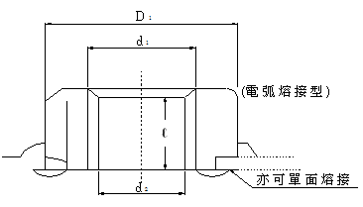
圖7 口基之形狀

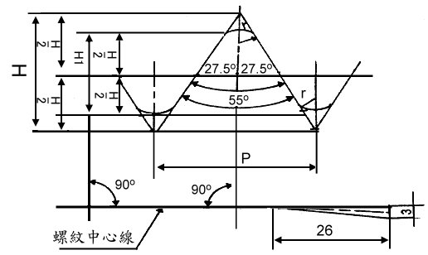
圖8 口基部螺紋

7、鋼裙：容器底部應有鋼裙，其形狀尺度如表4及圖9之規定。
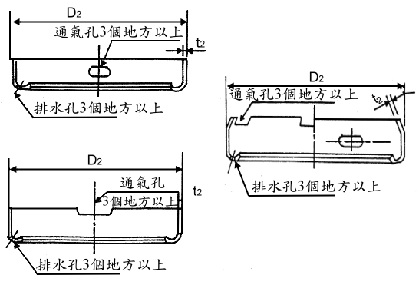
圖9 鋼裙形狀

8、液相管：二口基中心間距應大於二口基直徑之和，且口基邊緣與端板外圓周的距離不得小於端板直徑之10%。面對容器合格標示方向，左方之閥基座裝置連接液相管使用之容器閥，右方之閥基座裝置灌氣用之容器閥（如圖10）。
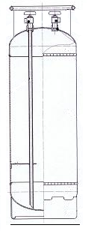
圖10 液相管相對位置
（三）容器熱處理：
熱處理單位應具備自動溫度紀錄設備，其資料內容應符合CNS12670熔接後熱處理規定。
五、第三點第二款所定型式認可實體檢驗，係就第三點檢附之樣品，施以材質檢查、規格及構造檢查、外觀檢查、母材抗拉強度試驗、熔接縫彎曲試驗、熔接部抗拉強度試驗、壓力循環（疲勞）試驗、放射線照相試驗、耐壓試驗、氣密試驗、容器實測淨重試驗、內容積水重試驗、水壓爆破試驗等，其試驗及判定方式如下：
（一）材質檢查：
1、試驗方式：以材質分析儀對瓶身進行測試分析。
2、判定方式：分析結果應與書面審查文件相符。
（二）規格及構造檢查：
1、試驗方式：
(1)形狀及尺度測試：以目視、量具對瓶身、護圈或護蓋、鋼裙及液相管等進行測試。
(2)摔落測試：將容器自高1公尺處摔落。
2、判定方式：
(1)形狀及尺度測試：應與書面審查文件相符，惟針對下列部分有容許誤差值：
A、護圈開口寬度、護圈徑、瓶身外徑、護圈高度及鋼裙外徑等距離：誤差值±5mm，惟量測值應符合認可基準第四點第二款之尺寸規定。
B、鋼板厚度：引用JIS、GB、ASTM等規範之選用材質、鋼捲厚度、長度等各標準誤差。
C、護圈及鋼裙厚度容許誤差範圍為
+0.5mm
-0.2mm

(2)摔落測試：容器摔落後，其護圈、護蓋應可有效保護閥及其他零件，並避免液化石油氣因撞擊而洩漏。
（三）外觀檢查：
1、試驗方式：容器於除銹或去除其他雜物後，以目視或量具檢查。
2、判定方式：
(1)容器及其配件無縫隙、鱗疊、腐蝕、裂紋、傷痕、皺紋、過熔低陷等損害性瑕疵。
(2)容器內部無熔渣、油污、或其他任何雜質。
(3)鋼印資料應依第六點之規定刻印，無凹陷、重複刻印或模糊不清等情形。
(4)容器應依第六點之規定塗裝，並標示內容物名稱。
(5)於容器熔接縫兩側板邊任何1點測得之高低差度，不得超過板厚之25％，熔接縫應覆蓋過兩側板面，熔接縫形狀應為平面型或凸面型，不可為凹面型或低於板面。
(6)容器直立時，中心偏斜不得超過3度。
(7)護圈及鋼裙與端板之接合處，容器規格未達50公斤者，應為全周3/4以上；規格為50公斤者，應為全周2/5以上。並分3處熔接，其中護圈應有2處大小一致之排水空隙，且相互對稱。
(8)焊道與母材之熔接熔合需平滑，無疊層、咬邊或熔接突變。焊道表面及與焊道鄰近的母材表面應無裂紋、刮痕或氣孔。焊道表面應均勻無凹坑。焊道高度不能超過焊道寬度之25％。
（四）母材抗拉強度試驗：
1、試驗方式：
(1)沿著瓶身縱向處（或在條件不具備的情況下，可沿周向或在端板的中心），依CNS2112金屬材料試驗片裁取5號試片（參照圖11）直截試片1只，並予以展平，惟不得以搥打方式為之。試片取樣位置如圖12、13所示。
(2)依ISO6892金屬材料拉伸試驗方法進行試驗。
2、判定方式：鋼瓶製造所使用之材料不低於材料標準值，於製造完成後其試驗所得降伏強度、抗拉強度不得低於鋼瓶製造廠提供之保證值，而伸長率不得低於表7所列之值。
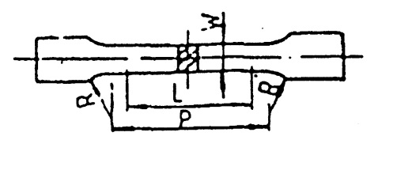
標點距離 Ｌ＝50mm
平行部長 P＝約60mm
肩部半徑 R＝15mm以上
寬 部 W＝25mm

圖11 5號試驗片（CNS2112）

表7 伸長率要求
斷裂後的伸長百分比
A
胴體外殼部分之最小計算厚度  a  mm | R_{m}≦410 N/mm² | (410＜R_{m}≦520)N/mm² | R_{m}＞520 N/mm²
a＞3 | 29 % | 25 % | 20 %
a≦3 | 22 % | 19 % | 15 %

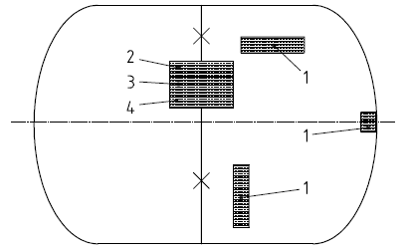

說明
1.拉伸試驗之試片的備選區域
2.拉伸試驗之試片
3.彎曲試驗之試片(焊道上側)
4.彎曲試驗之試片(焊道背側)
圖12 兩片式鋼瓶取樣圖例

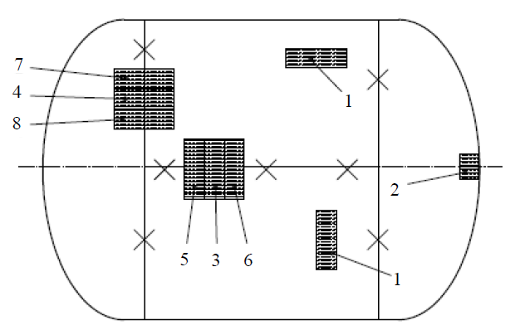
說明
1.胴體母材拉伸試驗之試片的備選區域
2.端板母材拉伸試驗之試片
3.縱向接頭拉伸試驗之試片
4.周向接頭拉伸試驗
5.縱向接頭彎曲試驗之試片(縱向接頭上側)
6.縱向接頭彎曲試驗之試片(縱向接頭背側)
7.周向接頭彎曲試驗之試片(周向接頭上側)
8.周向接頭彎曲試驗之試片(周向接頭背側)
圖13 三片式鋼瓶取樣圖
（五）熔接縫彎曲試驗：
1、試驗方式：
(1)依圖12、13於瓶身位置取樣，形狀如圖14，依ISO7438之規定實施彎曲試驗。
(2)彎軸直徑Dp與試片厚度a的比值n不應超過表8之數值。
2、判定方式：試片沿壓頭軸心被折彎成180°(參照圖15、16)時，其表面不得存在裂紋
單位：mm
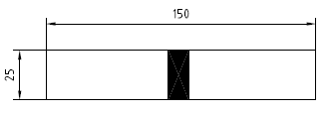
圖14 試片尺度

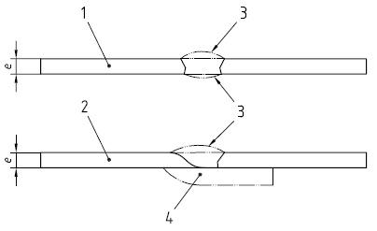
4
ae
a
1 對接焊道試片
2 榫接接頭試片
3 齊平的焊道
4 去除榫接部分
圖15 彎曲試驗試片製備的截面指導圖

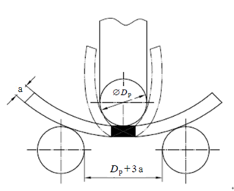
圖16 彎曲試驗簡圖
表8 彎軸直徑與試片厚度的比值
實測抗拉強度  N/mm² | n值
R_{m}≦440 | 2
440＜R_{m}≦520 | 3
R_{m}＞520 | 4

（六）熔接部抗拉強度試驗：
1、試驗方式：
(1)依圖12、13位置於瓶身取樣，在常溫下展成平片（不得以搥打方式為之）如圖17，試片必須存在一個收縮截面寬度為25 mm，長度為沿焊道邊緣兩側延伸各15 mm (參照圖17)。超過試片中間部分的寬度可逐漸增加。
(2)依ISO6892金屬材料拉伸試驗方法進行試驗。
2、判定方式：鋼瓶製造所使用之材料不低於材料標準值，於製造完成後其試驗所得抗拉強度不得低於鋼瓶製造廠提供之保證值，但與斷裂發生在試片中間部位兩截面之間的具體位置無關。
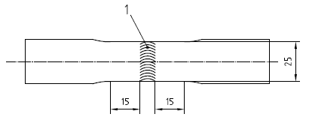
說明
1 焊道
圖17 熔接部抗拉強度試驗試片製作
（七）壓力循環(疲勞)試驗：
1、試驗方法：在一般環境下使用非腐蝕性液體，容器應反覆進行壓力循環試驗，該循環壓力上限達試驗壓力。該循環壓力最小值不得超過循環壓力上限的10%。該循環壓力的頻率不得超過0.25Hz（每分鐘15次循環）。試驗時，容器外層的表面溫度不得超過50℃。
2、判定標準：容器應可進行12,000次加壓循環試驗，其壓力須達到試驗壓力。
（八）放射線照相試驗：
1、試驗方式：取容器1支，依圖18、19之縱向接頭和周向接頭的交叉部位，依ISO17636的要求對焊道進行照相。
2、判定方式：在ISO 5817中定義的以下缺陷不允許存在：
(1)裂紋、未焊滿或未焊透或未融合。
(2)在12 a的熔接長度內，任何焊渣或任何一排成組的圓形夾渣的長度超過6 mm。
(3)任何量測超過a/3 mm的氣孔。
(4)任何超過a/4 mm且距離任一其他氣孔在25 mm以下。
(5)在100 mm的長度範圍內，氣孔的合計面積(mm²)超過2a。

單位：mm
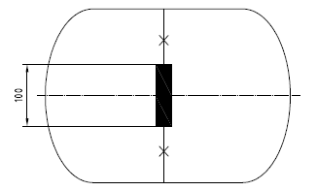
100
圖18 焊道照射長度：僅有一條周向接頭的鋼瓶

單位：mm
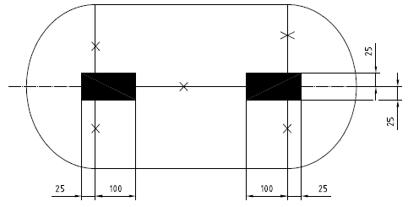
25
25
25
25
100
100
圖19 焊道照射長度：含有周向接頭和縱向接頭的鋼瓶

（九）耐壓試驗：
1、試驗方式：
(1)試驗前，容器不得先加諸表9之耐壓試驗壓力90﹪以上之壓力；試驗時，容器口基螺紋不得塗抹封合劑。
(2)試驗設備使用之壓力指示計，其最小刻度應為其最高指示數值之1 %以下。
(3)試驗宜採非水槽式試驗方法。採水槽式試驗者，其膨脹指示計準確度應於1﹪範圍內。採同位式水位計者，其最小刻度須在0.1ml。
(4)以表9之耐壓試驗壓力對容器進行膨脹試驗，使容器完全膨脹，並加壓保持30秒鐘以上。確認無異常膨脹後，查看壓力計及水位計之全膨脹量讀數，然後除去壓力，再端視留存在容器內之永久膨脹量。

表9 試驗壓力
灌裝之液化石油氣種類 | 耐壓試驗壓力 | 氣密試驗壓力
丙烯為主之液化石油氣，其溫度48℃時之壓力15.6kgf/cm²以上者 | 36 kgf/cm² | 21.6 kgf/cm²
丙烷為主之液化石油氣，其溫度48℃時之壓力9kgf/cm²以上未滿15.6kgf/cm²者 | 30.0 kgf/cm² | 18 kgf/cm²
丁烷為主之液化石油氣，其溫度48℃時之壓力未滿9kgf/cm²者 | 18 kgf/cm² | 10.8 kgf/cm²
(5)容器之永久膨脹率等於永久膨脹量除以全膨脹量。如使用非水槽式耐壓試驗設備，其永久膨脹量△v依下式求得：
- V=(A-B)-{(A-B)+V}$\frac{p}{1\text{.}\text{033}}βt$

V：容器永久膨脹量之內容積cc
P：耐壓試驗壓力kgf/cm²
A：耐壓試驗壓力P時所壓進之量（cc），即量筒內之水位下降量。
B：耐壓試驗壓力P時由水壓幫浦至容器進口間之連接管內所壓進之水量（cc），即對容器本身以外部分之壓進水量（cc）。
βt：耐壓試驗時水溫t℃之壓縮係數。（如表10）

表10 水之壓縮係數βt (依Amagat之規定)
溫 度  ℃ | 壓 縮 係 數 βt
溫 度  ℃ | 0~100  atm | 100~200  atm | 200~300  atm | 100  atm | 200  atm
0  1  2  3  4  5  6  7  8  9  10  11  12  13  14  15  16  17  18  19  20  21  22  23  24  25  26  27  28  29  30  31  32  33  34  35  36  37  38  39  40 | 0.000051  506  502  499  496  493  491  489  487  485  483  481  479  477  476  474  473  472  470  469  468  467  466  465  464  463  462  461  460  459  458  457  456  456  455  454  453  452  451  450  449 | 0.0000492  488  484  481  477  474  472  469  466  464  462  459  457  455  453  451  449  447  446  444  442  441  440  439  438  437  437  436  436  435  435  434  434  433  433  432  432  431  431  430  429 | 0.0000480  477  474  471  468  465  463  460  459  455  453  451  449  447  445  443  441  439  437  435  434  432  431  429  428  427  426  425  424  423  422  421  420  419  418  417  416  416  415  415  414 | 0.0000502  497  493  490  487  484  482  479  477  475  473  470  468  466  465  463  461  460  458  457  455  454  453  452  451  450  450  449  448  447  447  446  445  445  444  443  443  442  441  440  439 | 0.0000486  483  479  476  473  470  468  465  462  460  458  455  453  451  449  447  445  443  442  440  438  437  436  434  433  432  432  431  430  429  429  428  427  426  426  425  424  424  423  423  422
備考:100atm及200atm者其計算數字則採用右側欄內之規定。

2、判定方式：
(1)容器得施以耐壓試驗壓力以上之壓力，並保持30秒鐘以上，無洩漏或異常現象。
(2)經膨脹試驗結果，容器之永久膨脹率不得超過10％。
（十）氣密試驗：容器應全數施以氣密試驗。
1、試驗方式：
(1)以氣密試驗設備進行測試；設備之壓力指示計最小刻度，應為最高指示數值之1%以下。
(2)容器內部洗淨並完全乾燥，將空氣或惰性氣體加壓填充於容器內（試驗壓力如表9）後，將容器浸入水中或於熔接縫塗敷脂皂液。
2、判定方式：測試1分鐘以上，應無滲漏現象。
（十一）容器實測淨重試驗：
1、試驗方式：磅秤歸零後，量秤空瓶重量。
2、判定方式：空瓶重量與容器護圈打刻之淨重相較，誤差值應於±1%範圍內。
（十二）內容積水重試驗：
1、試驗方式：空瓶加水灌滿與閥基座平，上歸零磅秤量秤重量，扣除容器實重，求得內容積水重。
2、判定方式：內容積水重與書面資料相較，規格10公斤以上容器之誤差值為設計值±2%、規格未達10公斤容器之誤差值為設計值±5%，惟均不得低於V=G×C之值。
（十三）水壓爆破試驗：
1、試驗方式：以每秒不超過5bar的速率將液壓增加，直至容器破損。本試驗應在一般環境下進行。在開始試驗之前，應確定系統內無空氣。
2、判定方式：
(1)爆裂壓力值應不小於設計壓力值P_{c}的2.25倍，且不低於50 bar。
(2)容器破裂時，其體積膨脹量與原內容積的比值應大於或等於20 %；如容器的長度(承壓體長度包含閥基座)小於外徑，其體積膨脹量與原內容積的比值應大於或等於17 %。
(3)破裂類型：
a.不可破裂於焊道，不得產生任何碎片。
b.破裂口不得存在明顯的脆性痕跡，例:裂口邊緣不得呈散射狀，而是與徑向平面存在一定的角度，且在厚度上存在一定的收縮面。
c.不得在破裂部位的材料中發現可視缺陷，例：剝層。
六、標誌及塗裝：
（一）容器護圈外側中央應打刻鋼印（如圖20），中、英文及數字尺寸為10mm（寬）×10mm（高）以上之凹字，且字體深度不得小於0.5mm。鋼印包含項目如下：
1、廠商名稱或商標：國內容器製造廠或國外進口商之中文名稱或其商標。
2、耐壓試驗壓力（TP）：單位為kgf/cm²。
3、實測淨重（W）：單位為公斤，其有效數值應在小數點1位以下（實測淨重不包含開關及開關護蓋）。
4、型式認可證書字號。
5、容器編號：計12碼（例AA0120123456），上排前2碼為廠商代號、第3至4碼為製造年份（民國）後2位數、第5至6碼為容器規格；下排6碼為流水編號。
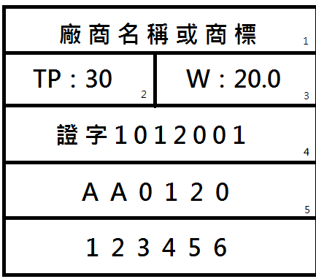
圖20 容器護圈資料
（二）面對容器護圈開口之護圈及鋼裙左外側處，應打刻製造之西元年份（例：2013），字樣尺寸如下：
1、護圈處字樣：為25mm以上之凹字。
2、鋼裙處字樣：10公斤以上規格，字樣尺寸為35mm以上之凸字；4公斤以下規格，字樣尺寸為25mm以上之凸字。
（三）容器表面應漆成灰色，並以紅漆直寫充填內容物名稱；惟容器外徑大於容器總長2/3者，得予橫寫。紅字尺寸不得小於3cm（寬）×3cm（高）。
七、個別認可之審查方式如下：
（一）書面審查：由申請人依鋼製液化石油氣容器認可作業及管理要點第11點規定，檢附相關文件以辦理審查。
（二）實體抽樣：由申請人申請個別認可容器抽樣進行實體抽樣檢驗。
八、第七點第一款所定個別認可書面審查，其容器瓶身規格、構造、材質證明資料應與型式認可相符，熱處理紀錄應符合四、（三）規定。
九、第七點第二款所定個別認可實體抽樣檢驗，係就第七點申請個別認可之容器，依批次抽樣施以檢驗，批次、試驗方式、補正試驗及不合格處理規定如下：
（一）批次之認定：
以同一材料於相同日期製造，具相同形狀、規格、外徑、厚度並經同時熱處理之容器，每300只為1批；不足300只，以300只計。
（二）個別認可試驗方式如下，並應循序進行：
1、廠內耐壓試驗：
每批抽取容器10只，於製造廠內依五、（九）進行耐壓試驗；如為進口商申請個別認可，應備置機組進行試驗。如申請個別認可批數達2批以上時，則第1批抽取容器10只，餘各批各抽取2只進行耐壓試驗，均須通過試驗。
2、抽取容器2只送本部或本部委託之專業機構辦理下列試驗：
(1)規格及構造檢查：依五、（二）1.(1)及五、（二）2.(1)進行試驗，容器2只均應與書面審查資料相符。
(2)外觀檢查：依五、（三）進行試驗，容器2只均應符合規定。
經以上試驗後，應抽取1只實施非機械性能試驗（5至8小目）後，進行機械性能試驗（1至4小目），另1只實施水壓爆破試驗（9小目）：
(1)母材抗拉強度試驗：依五、（四）對容器截取試片進行試驗，應符合規定。
(2)熔接縫彎曲試驗：依五、（五）對容器截取試片進行試驗，應符合規定。
(3)熔接部抗拉強度試驗：依五、（六）對容器截取試片進行試驗，應符合規定。
(4)放射線照相試驗：依五、（八）對容器進行試驗，應符合規定。
(5)耐壓試驗：依五、（九）對容器進行試驗，應符合規定。
(6)氣密試驗：依五、（十）對容器進行試驗，應符合規定。
(7)容器實測淨重試驗：依五、（十一）對容器進行試驗，應符合規定。
(8)內容積水重試驗：依五、（十二）對容器進行試驗，應符合規定。
(9)水壓爆破試驗：依五、（十三）對容器進行試驗，應符合規定。
3、未通過試驗者之處理：
(1)針對規格及構造檢查、熔接縫彎曲試驗、熔接部抗拉強度試驗、水壓爆破試驗及放射線照相試驗不符規定者，得依九、（三）申請補正試驗，並以1次為限。
(2)針對外觀檢查不符規定者，得依九、（三）申請補正試驗，並以2次為限。
(3)上述規定以外之試驗項目未通過試驗，應全數視為不合格。
（三）個別認可補正試驗：
1、補正試驗前如容器有修改情形，則容器應檢附重新實施熱處理之相關書面資料，並依九、（二）、1實施耐壓試驗，如有任1容器未通過試驗，則該批容器應全數視為不合格。
2、針對個別認可試驗時，外觀檢查項目不符規定者，試驗內容如下：
(1)第1次補正試驗：抽樣數量及合格判定基準如表11：
表11 外觀檢查第1次補正試驗抽樣檢驗判定基準表
補正試驗數量 | 抽樣數 | 缺點類別
補正試驗數量 | 抽樣數 | A | B | C
補正試驗數量 | 抽樣數 | Re | Re | Re
1-75 | 6 | 1 | 2 | 3
76-150 | 8 | 1 | 2 | 4
151-225 | 10 | 1 | 3 | 5
226-299 | 12 | 1 | 3 | 6
備註：
一、如有不良品，惟數目未達 Re （不合格判定之不良品數目下限）時，得申請第2次補正試驗。至不良品數目在 Re 以上者，則該批容器應全數視為不合格。
二、缺點類別：
（一）A(嚴重缺點)：係指有下列情形之一者：
1、容器及其配件有縫隙、鱗疊、腐蝕、裂紋、傷痕、皺紋、過熔低陷等損害性瑕疵。
2、於容器熔接縫兩側板邊任何1點測得之高低差度超過板厚之25％、熔接縫未覆蓋過兩側板面、或熔接縫形狀為凹面型或低於板面。
3、焊道與母材之熔接熔合有疊層、咬邊、熔接突變；焊道表面及與焊道鄰近的母材表面應有裂紋、刮痕或氣孔、凹坑；焊道高度超過焊道寬度之25％。
（二）B(一般缺點)：係指有下列情形之一者：
1、鋼印資料未依本基準六之規定刻印，或有凹陷、重複刻印或模糊不清等情形。
2、容器直立時，中心偏斜超過3度。
3、護圈及鋼裙與端板之接合處，未分3處熔接。
4、容器規格未達50公斤者，其熔接處未達全周3/4以上；規格為50公斤者，未達全周2/5以上。
5、護圈之排水空隙未分2處、大小不一致、或未相互對稱。
（三）C(輕微缺點)：係指有下列情形之一者：
1、容器內部有熔渣、油污、或其他任何雜質。
2、容器未依第六點之規定塗裝，並標示內容物名稱。
(2)第2次補正試驗：抽樣數如表11，如有任1容器經判定為不良品，則該批容器應全數視為不合格。
3、針對個別認可試驗時，規格及構造檢查、熔接縫彎曲試驗、熔接部抗拉強度試驗及水壓爆破試驗項目不符規定者，抽取容器2只進行補正試驗；如仍有任1容器未通過試驗，則該批容器應全數視為不合格。
4、針對個別認可試驗時，放射線照相試驗項目不符規定者，抽取容器4只進行試驗；如仍有任1容器未通過試驗，則該批容器應全數視為不合格。
十、個別認可及個別認可補正試驗合格容器之處理：
（一）檢驗合格容器，由本部或本部委託之專業機構發給液化石油氣容器合格證明，由申請個別認可之廠商及本部或本部委託之專業機構分別保留乙份。
（二）容器經塗裝及抽真空後，應以磅秤量測實際重量（含閥）至小數點以下第二位數，並將重量登載於合格標示。
（三）檢驗合格容器，由本部或本部委託之專業機構發給合格標示（如圖21），由製造商、進口商打刻資料后附加於合格容器護圈，打刻方式如下：

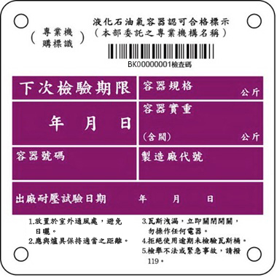
圖21 個別認可合格標示
1、字型：Antique Olive 字型。
2、雕刻字體：
(1)「容器規格」、「容器號碼」、「製造廠代號」及「出廠耐壓試驗日期」欄位字體為4mm(長)×2mm(寬)，採單刀刻或同等效果之雷射燒結雕刻。
(2)「容器實重(含閥)」欄位字體為5mm（長）×3mm（寬），採雙刀刻或同等效果之雷射燒結雕刻。
(3)「下次檢驗期限」欄位 字體為7.5mm（長）×3.5mm（寬），採雙刀刻或同等效果之雷射燒結雕刻。

